SPRAWOZDANIE Z REALIZACJI PROGRAMU WSPÓŁPRACY Z ORGANIZACJAMI POZARZĄDOWYMI ORAZ PODMIOTAMI PROWADZĄCYMI
DZIAŁALNOŚĆ POŻYTKU PUBLICZNEGO ZA ROK 2024
I. WPROWADZENIE

Program współpracy to najważniejszy dokument regulujący zasady współdziałania samorządu z organizacjami pozarządowymi. Rada Miejska Tomaszowa Mazowieckiego co roku przyjmuje go wyznaczając nowe cele i założenia.
Program współpracy z organizacjami pozarządowymi oraz podmiotami prowadzącymi działalność pożytku publicznego na rok 2024 został przyjęty Uchwałą LXXXIV/662/2023 Rady Miejskiej Tomaszowa Mazowieckiego z dnia 30 listopada 2023 roku. Określono w nim roczne cele, przedmiot i formy współpracy oparte na zasadach pomocniczości, partnerstwa, suwerenności stron, efektywności, uczciwej konkurencji oraz jawności w zakresie wykonywania zadań publicznych. Dokument ten stanowił również podstawę do dysponowania środkami publicznymi zaplanowanymi w budżecie miasta.
Treści zawarte w niniejszym sprawozdaniu świadczą o tym, iż Gmina Miasto Tomaszów Mazowiecki nie tylko podejmuje współpracę z organizacjami pozarządowymi dla wypełnienia prawnego obowiązku, ale także ze względu na świadomość roli tych podmiotów, jaką pełnią w lokalnej społeczności.
Urząd Miasta w Tomaszowie Mazowieckim współpracował w 2024 roku z podmiotami pozarządowymi w sposób finansowy i pozafinansowy w sferze zadań publicznych, wymienionych w art. 4 ust. 1 ustawy o działalności pożytku publicznego i o wolontariacie, a także w trybie innych ustaw w zakresie:
- pomocy społecznej, w tym pomocy rodzinom i osobom w trudnej sytuacji życiowej oraz wyrównywania szans tych rodzin i osób,
- wspierania rodziny i systemu pieczy zastępczej,
- podtrzymywanie i upowszechnianie tradycji narodowej, pielęgnowanie polskości oraz rozwoju świadomości narodowej, obywatelskiej i kulturowej,
- działalności na rzecz osób w wieku emerytalnym,
- nauki, szkolnictwa wyższego, edukacji, oświaty i wychowania,
- działalności na rzecz dzieci i młodzieży, w tym wypoczynek dzieci i młodzieży,
- kultura, sztuka, ochrona dóbr kultury i dziedzictwa narodowego,
- kultura fizyczna i rekreacja,
- przeciwdziałania uzależnieniom i patologiom społecznym - zwalczanie narkomanii,
- porządek i bezpieczeństwo publiczne,
- przeciwdziałania uzależnieniom i patologiom społecznym - przeciwdziałanie alkoholizmowi,
- działalność na rzecz rodziny, macierzyństwa, upowszechniania praw dziecka.

W rozdziale 10 Programu współpracy na rok 2024 szczegółowo określono sposób oceny jego realizacji, wraz z następującymi wskaźnikami:
  - liczbę otwartych konkursów ofert,
  - liczbę ofert złożonych na realizację zadań publicznych,
  - liczbę umów zawartych na wsparcie i powierzenie realizacji zadań publicznych,
  - liczbę zadań, których realizację zlecono organizacjom pozarządowym,
  - liczbę organizacji pozarządowych, z którymi zawarto umowy na realizację zadania publicznego,
  - wysokości udzielonych dotacji w poszczególnych obszarach zadaniowych,
  - całkowity koszt realizacji zadań zleconych organizacjom pozarządowym.

Program współpracy w 2024 roku służył do zwiększania skuteczności i efektywności wykonywania zadań publicznych oraz szeroko rozumianej współpracy, a także rozwijał i wzmacniał pozycję podmiotów społecznych działających lokalnie. Potwierdził dążenie do partnerskiej współpracy w zakresie realizacji inicjatyw służących mieszkańcom Tomaszowa Mazowieckiego. Wykonanie założeń Programu przyczyniło się do wzmocnienia interesów obu sektorów, a przede wszystkim lokalnej społeczności.
- WSPÓŁPRACA FINANSOWA

Prezydent Miasta Tomaszowa Mazowieckiego, kontynuując wieloletnią współpracę z podmiotami sektora pozarządowego, także w 2024 roku zlecał im zadania własne, zgodnych z ustawą o działalności pożytku publicznego i o wolontariacie.
Współpraca przebiegała również na podstawie przepisów:
- ustawy z dnia 7 września 1991 r. o systemie oświaty;
- ustawy z dnia 27 sierpnia 2009 r. o finansach publicznych;
- ustawy z dnia 24 stycznia 1991 r. o ochronie przeciwpożarowej;
- ustawy z dnia 25 czerwca 2010 r. o sporcie;
- ustawy z dnia 11 września 2019 r. o prawo zamówień publicznych
- Ustawa o działalności pożytku publicznego i o wolontariacie
Zgodnie z trybem zlecania zadań publicznych wynikających z ustawy z dnia 24 kwietnia 2003 r. o działalności pożytku publicznego i o wolontariacie Prezydent Miasta łącznie ogłosił 11 otwartych konkursów ofert. Realizacja zadań przebiegała zarówno w formie wsparcia (dofinansowano 16 zadań) jak i powierzenia (sfinansowano 1 zadanie). Brak złożonych ofert z własnej inicjatywy. W trybie innych ustaw przekazano do realizacji 4 zadania własne.

Schemat nr 1. Liczba zleconych zadań publicznych w 2024 r. z podziałem na formę ich zlecania.

Tryb uproszczony
Zgodnie z art. 19a ustawy z dnia 24 kwietnia 2003 roku o działalności pożytku publicznego i o wolontariacie na realizację zadania publicznego w trybie uproszczonym złożono łącznie 19 ofert na łączną wartość 83.390,38 zł., które zostały zrealizowane przez poniższe podmioty:

L.p. | Nazwa stowarzyszenia | Tytuł zadania | dotacja przekazana | Dotacja wykorzystana
1. | Tomaszowskie Centrum Sportu sp. z o.o. | Organizacja Dnia Dziecka o charakterze sportowo - rekreacyjnym dla dzieci i młodzieży szkolnej z terenu miasta Tomaszowa Mazowieckiego | 10 000,00 | 10 000,00
2. | Fundacja „Widzieć Więcej” | Przełamujemy bariery. Sport i rekreacja osób niewidomych i słabowidzących z terenu miasta Tomaszowa Mazowieckiego | 3 800,00 | 3 800,00
3. | Stowarzyszenie „Wygramy Opoczno” | Turniej koszykówki - Juzoma UBL Streetball | 8 000,00 | 8 000,00
4. | Tomaszowskie Centrum Sportu sp. z o.o. | Turniej piłki siatkowej mężczyzn „Memoriał Wiesława Gawłowskiego” | 10 000,00 | 10 000,00
5. | Ognisko Towarzystwa Krzewienia Kultury Fizycznej „OLIMP” | Amatorskie Mistrzostwa Tomaszowa Mazowieckiego w kręglach | 2.160,00 | 2.160,00
6. | Integracyjny Uczniowski Klub Sportowy „DZIEWIĄTKA” | Upowszechnianie sportu dzieci i młodzieży - Upowszechnianie sportów zimowych - łyżwiarstwa szybkiego „Złota łyżwa z IUKS Dziewiątka 2024” | 10 000,00 | 10 000,00
7. | Stowarzyszenie Tomaszów Mazowiecki - Nasz Wspólny Dom | Letnia scena dla młodych | 10 000,00 | 9 630,38
8. | Stowarzyszenie Rekonstrukcji Historycznej „Tobie Ojczyzno” | zadanie pod hasłem „Żywy się w ich ręce nie oddam! - ostatnia walka plutonowego Stefana Karaszewskiego” | 3 000,00 | 3 000,00
9. | Związek Strzelecki „Strzelec JS 1002” | zadanie pod hasłem „Organizacja wystawy z okazji 110-lecia Związku Strzeleckiego na ziemi łódzkiej” | 4 000,00 | 4 000,00
10. | ZHP Chorągiew Łódzka | na organizację Festiwalu Piosenki Patriotycznej „Zielona nuta” | 2 000,00 | 2000,00
11. | Fundacja TM INNOWACJE | zadanie pod hasłem „Koncert chóru Artis Gaudium w kościele ewangelickim pn. Koncert w ciemnościach” | 1 800,00 | 1 800,00
12. | Tomaszowskie Centrum Sportu Sp. z o.o. | Udział w rozgrywkach o Mistrzostwo Polski w piłce siatkowej juniorów | 4 000,00 | 4 000,00
13. | Międzyszkolny Uczniowski Klub Sportowy „DARGFIL” | Udział w 1/8 finałów Mistrzostw Polski Młodziczek | 2 000,00 | 2 000,00
14. | Międzyszkolny Uczniowski Klub Sportowy „King” | Udział w turnieju strefowym U 15 M | 2 000,00 | 2 000,00
15. | Międzyszkolny Uczniowski Klub Sportowy „DARGFIL” | Udział w 1/4 finałów Mistrzostw Polski Młodziczek | 2 000,00 | 2 000,00
16. | Międzyszkolny Uczniowski Klub Sportowy „King” | Udział w ćwierćfinałach Mistrzostw Polski Kadetów (U 15 M) w koszykówce | 2 000,00 | 2 000,00
17. | Ludowy Klub Sportowy START | Baba Jaga 4-stage MTB Marathon - Góry Świętokrzyskie 2024 | 2 000,00 | 2 000,00
18. | Międzyszkolny Uczniowski Klub Sportowy „DARGFIL” | Udział w 1/2 finałów Mistrzostw Polski Młodziczek | 2 000,00 | 2 000,00
19. | Międzyszkolny Uczniowski Klub Sportowy „DARGFIL” | Udział w Finale Mistrzostw Polski Młodziczek | 3 000,00 | 3 000,00
Razem |  |  | 83 760,00 | 83 390,38
Tabela nr 1. Wysokość dotacji przekazanych w trybie uproszczonym.
Otwarte konkursy ofert
W roku 2024 współpraca finansowa Gminy Miasto Tomaszów Mazowiecki zlecona na podstawie otwartych konkursów i w trybie innych ustaw przebiegała w obrębie następujących obszarów działalności pożytku publicznego:
Lp. | Obszar pożytku publicznego | Liczba zadań
1. | pomoc społeczna, w tym pomoc rodzinom i osobom w trudnej sytuacji życiowej oraz wyrównywania szans tych rodzin i osób | 1
2. | wspieranie rodziny i systemu pieczy zastępczej | 2
3. | podtrzymywanie i upowszechnianie tradycji narodowej, pielęgnowanie polskości oraz rozwoju świadomości narodowej, obywatelskiej i kulturowej | 1
4. | działalność na rzecz osób w wieku emerytalnym | 1
5. | nauka, szkolnictwo wyższe, edukacja, oświata i wychowanie | 2
6. | działalność na rzecz dzieci i młodzieży, w tym wypoczynek dzieci i młodzieży | 2
7. | kultura, sztuka, ochrona dóbr kultury i dziedzictwa narodowego | 2
8. | kultura fizyczna i rekreacja | 2
9. | przeciwdziałanie uzależnieniom i patologiom społecznym - zwalczanie narkomanii | 1
10. | porządek i bezpieczeństwo publiczne | 1
11. | przeciwdziałanie uzależnieniom i patologiom społecznym - przeciwdziałanie alkoholizmowi | 6
OGÓŁEM |  | 21

Tabela nr 2. Liczba zadań publicznych w poszczególnych obszarach pożytku publicznego.

Na zadania publiczne w trybie ustawy o działalności pożytku publicznego i o wolontariacie wpłynęło łącznie 45 ofert, w tym:
- 40 ofert z zakresu zadań Wydziału Spraw Społecznych i Rodziny,
- 5 ofert z zakresu zadań Wydziału Kultury i Sportu.
Łącznie 4 oferty rozpatrzono negatywnie. Najczęstszą przyczyną odrzucenia ofert były niemożliwe do uzupełnienia braki formalne. Odrzucenie ofert pod względem merytorycznym nastąpiło w wyniku ofert złożonych niezgodnie z zadaniem.
Po rozpatrzeniu otwartych konkursów ofert ogółem w 2024 r. zawarto 59 umów w tym 22 umów na realizację zadań publicznych z zakresu zadań Wydziału Kultury i Sportu oraz 37 umów na realizację zadań publicznych z zakresu zadań Wydziału Spraw Społecznych i Rodziny. Natomiast w trybie uproszczonym zostało zawartych 19 umów w tym 7 z zakresu zadań Wydziału Spraw Społecznych i Rodziny i 12 z zakresu zadań Wydziału Kultury i Sportu.
Miasto w 2024 roku współpracowało z 34 organizacjami pozarządowymi, zlecając im w drodze otwartego konkursu ofert realizację zadań publicznych.
Dotacje na poszczególne obszary wykazano w poniższej tabeli. Szczegółowy wykaz dotacji wydatkowanych przez organizacje pozarządowe i podmioty prowadzące działalność pożytku publicznego w 2024 roku, stanowi załącznik nr 1 do niniejszego sprawozdania.

Lp. | Obszary współpracy | Dotacje wykorzystane w 2022 | Dotacje wykorzystane w 2023 | Dotacje wykorzystane w 2024
1. | pomoc społeczna, w tym pomoc rodzinom i osobom w trudnej sytuacji życiowej oraz wyrównywania szans tych rodzin i osób | 434 146,13 | 507 720,19 | 590 962,19
2. | wspieranie rodziny i systemu pieczy zastępczej | 161 560,00 | 180 000,00 | 183 000,00
3. | Podtrzymywanie i upowszechnianie tradycji narodowej, pielęgnowanie polskości oraz rozwoju świadomości narodowej, obywatelskiej i kulturowej | 11 000,00 | 11 000,00 | 6 000,00
4. | działalność na rzecz osób w wieku emerytalnym | 55 000,00 | 55 000,00 | 70 000,00
5. | nauka, szkolnictwo wyższe, edukacja, oświata i wychowanie | 4 037 502,83 | 6 206 083,57 | 8 138 714,93
6. | działalność na rzecz dzieci i młodzieży, w tym wypoczynek dzieci i młodzieży | 314 747,02 | 305 827,30 | 286 600,00
7. | kultura, sztukę, ochronę dóbr kultury i dziedzictwa narodowego | 14 000,00 | 16 909,65 | 13 000,00
8. | porządek i bezpieczeństwo publiczne | 18 000,00 | 10 000,00 | 10 000,00
9. | kultura fizyczna i rekreacja | 2 220 000,00 | 2 397 000,00 | 2 372 754,01
10. | przeciwdziałanie uzależnieniom i patologiom społecznym – zwalczanie narkomani | 45 000,00 | 30 000,00 | 30 000,00
11. | przeciwdziałanie uzależnieniom i patologiom społecznym – przeciwdziałanie alkoholizmowi | 643 468,69 | 603 472,02 | 578 043,23
12. | działalność na rzecz rodziny | 2 000,00 | 2 000,00 | 0,00
SUMA |  | 7 956 424,67 | 10 325 012,73 | 12 279 074,36

Tabela nr 3. Wysokość dotacji przekazanych w trybie otwartych konkursów ofert z podziałem na obszary współpracy.
Monitoring prawidłowości realizacji zadań wykonywanych przez organizacje pozarządowe polegał na:
- oficjalnej korespondencji kierowanej do podmiotów, w celu złożenia wyjaśnień i udzielenia informacji na temat realizowanego zadania,
- analizie sprawozdań z realizacji zadań, składanych przez organizacje, które otrzymały dotacje.
Wszystkie sprawozdania złożone przez podmioty sektora pozarządowego zostały rozliczone i przyjęte. W 2024 roku Prezydent Miasta przyznał organizacjom pozarządowym środki z budżetu miasta Tomaszowa Mazowieckiego w trybie otwartych konkursów ofert o łącznej wysokości 12 290 870,43 zł. Faktycznie wykorzystana kwota stanowi łączną wartość 12 279 074,36 zł, która została wyliczona po zatwierdzeniu sprawozdań końcowych pismami zatwierdzającymi rozliczenie dotacji.
Przyczyny zwrotów środków publicznych przez Zleceniobiorców:
- dotacja nie została wykorzystana w całości ze względu na uzyskanie dodatkowych środków/materiałów z innych źródeł bądź z własnych zasobów,
- częściowe zmniejszenie rzeczowego zakresu działań.
Projektem partnerskim realizowanym przy współpracy z organizacjami pozarządowymi był projekt Tomaszowskie Centrum Usług Społecznych dla seniorów. Partnerami byli: Centrum Promocji i Rozwoju Inicjatyw Obywatelskich OPUS oraz Fundacja Dwa Skrzydła.
Inne formy współpracy finansowej
- Ustawy o systemie oświaty
Do pozostałych trybów zlecania zadań publicznych można zaliczyć przekazywanie dotacji dla szkół i przedszkoli prowadzonych przez organizacje pozarządowe w ramach ustawy z dnia 7 września 1991 r. o systemie oświaty. W tym obszarze w 2024 roku fundacje i stowarzyszenia otrzymały na 2 zadania dotacje z budżetu miasta w łącznej wysokości 8.138 714,93 zł. (załącznik nr 1).
- Ustawy o ochronie przeciwpożarowej
Dotacja podmiotowa zgodnie z art. 32 ustawy z 24 stycznia 1991 r. o ochronie przeciwpożarowej dla Ochotniczej Straży Pożarnej z terenu Miasta - wydatkowana kwota 14.364,83 zł.
- Ochotnicza Straż Pożarna - Białobrzegi - 2.000,00 zł
- Ochotnicza Straż Pożarna - Ludwików - 11 864,83 zł
- Ochotnicza Straż Pożarna - Nagórzyce - 500,00 zł

- Ustawy o sporcie
Do pozostałych trybów zlecania zadań publicznych można zaliczyć przekazywanie dotacji dla organizacji pozarządowych w ramach uchwały dotyczącej przyznawania dotacji, udzielania stypendiów sportowych oraz innych form wspierania tomaszowskiego sportu. W tym obszarze w 2024 roku stowarzyszenia otrzymały na zadanie dotacje z budżetu miasta w łącznej wysokości 2 373 000,00 zł. (załącznik nr 1).

- Prawo zamówień publicznych

W roku 2024 Miasto Tomaszów Mazowiecki kontynuowało realizację zadań w formie zakupu usług społecznych i zawarło 18 umów z zakresu zadań Wydziału Spraw Społecznych i Rodziny na łącznej wysokości 228.661,13 zł w tym:

- USŁUGI Z ZAKRESU PORZĄDKU I BEZPIECZEŃSTWA PUBLICZNEGO

Przedmiot zamówienia: usługa prowadzenia profilaktycznej działalności w zakresie bezpieczeństwa na drogach, nauce bezpiecznej jazdy dla kierowców

Automobilklub Tomaszowski - 8.000,00
- USŁUGI Z ZAKRESU POMOCY SPOŁECZNEJ
- Przedmiot zamówienia: usługa prowadzenia działań w zakresie edukacji i integracji osób w zakresie diabetologii:
- Polskie Stowarzyszenie Diabetyków Oddział Miejsko - Powiatowy - 9.500,00
- Polskie Stowarzyszenie Diabetyków Koło Miejskie Nr 2 - 9.500,00
- Przedmiot zamówienia: usługa prowadzenia działań w zakresie edukacji i integracji osób w zakresie niewidomych i słabowidzących
- Polski Związek Niewidomych Koło Nr 21 w Tomaszowie Maz. - 3.000,00
- Fundacja „Widzieć Więcej” - 9.000,00
- Przedmiot zamówienia: usługa prowadzenia działań w zakresie edukacji i integracji osób w zakresie niedosłyszących i głuchoniemych
- Polski Związek Głuchych - 2.999,99
- Przedmiot zamówienia: usługa prowadzenia działań w zakresie edukacji i integracji osób w zakresie mastektomii oraz innych form profilaktyki
- Tomaszowskie Stowarzyszenie Amazonek - 13.400,00
- Fundacja NU-MED - 2.600,00
- USŁUGI Z ZAKRESU POLITYKI SPOŁECZNEJ

1) Wsparcie działań rekreacyjnych, edukacyjnych i kulturalnych na rzecz seniorów

- Fundacja Educator im. Ks. Stanisława Grada - 8.000,00
- Stowarzyszenie Rodzin Dzieci i Osób Niepełnosprawnych - 8.000,00

2) Spartakiada zdrowia dla seniora 2024

Tomaszowskie Centrum Sportu Sp. z o.o. - 15.000,00

- USŁUGI Z ZAKRESU DZIAŁALNOŚCI NA RZECZ RODZINY

1) Wsparcie działań z zakresu działalności na rzecz rodziny, macierzyństwa, upowszechniania praw dziecka

- Stowarzyszenie Absolutna Bliskość - 2.000,00

- USŁUGI Z ZAKRESU PRZECIWDZIAŁANIA UZALEŻNIENIOM I PATOLOGIOM SPOŁECZNYM – PRZECIWDZIAŁANIE ALKOHOLIZMOWI:
- Przedmiot zamówienia: Organizacja ślizgawek dla uczniów ze szkół z terenu miasta Tomaszowa Mazowieckiego podczas ferii zimowych

Tomaszowskie Centrum Sportu Sp. z o.o. - 49.891,14
2) „Promowania aktywnych form spędzania wolnego czasu przez rodziny, dzieci i młodzież poprzez finansowanie zajęć, imprez, zawodów sportowych” na poniższe działania:
- Przedmiot zamówienia: organizacja Mistrzostw Młodzików Tomaszowa Mazowieckiego o Puchar Prezydenta Miasta w dniach 10-11.02.2024
- Przedmiot zamówienia: organizacja Mistrzostw Tomaszowa Mazowieckiego Dzieci w łyżwiarstwie w dniach 24-25.02.2024

Klub Sportowy Arena Tomaszów Mazowiecki - 30.750,00

- Przedmiot zamówienia: organizacja Mistrzostw Juniorów i Juniorów Młodszych Tomaszowa Mazowieckiego o Puchar Prezydenta Miasta w dniach 16-18.02.2024
- Przedmiot zamówienia: organizacja „Olimpijskie Iskry w Arenie” w dniu 15.02.2024

Tomaszowskie Centrum Sportu Sp. z o.o. - 29.520,00
3) Przedmiot zamówienia: Organizacja zawodów w łyżwiarstwie szybkim dla dzieci do lat 13

Tomaszowskie Centrum Sportu Sp. z o.o. - 18.000,00

4) Przedmiot zamówienia: Wspieranie działań w zakresie organizacji imprez sportowo - rekreacyjnych dla mieszkańców miasta, jako forma zdrowego stylu życia

Ognisko Towarzystwa Krzewienia Kultury Fizycznej „Olimp” - 2.500,00
5) „Promowania aktywnych form spędzania wolnego czasu przez rodziny, dzieci i młodzież poprzez finansowanie zajęć, imprez, zawodów sportowych” - organizacja zajęć sportowych dla uczniów ze szkół podstawowych poświęcona różnym dyscyplinom sportu „Wielka Olimpijska Lekcja WF” i spotkanie z medalistą olimpijskim „Dotknij olimpijskiego medalu”

Regionalna Rada Olimpijska - 7.000,00

III. WSPÓŁPRACA POZAFINANSOWA
Merytoryczna współpraca samorządów i organizacji może mieć bardzo wiele form. W ustawie wymieniono kilka, nie zamykając ich katalogu i dając organom administracji publicznej możliwość ich rozszerzania. Wymienione w ustawie przykładowe formy współpracy to:
- wzajemne informowanie się o planowanych kierunkach działalności,
- konsultowanie z organizacjami pozarządowymi projektów aktów normatywnych w dziedzinach dotyczących działalności statutowej tych organizacji,
- konsultowanie projektów aktów normatywnych dotyczących sfery pożytku publicznego z radami pożytku publicznego,
- tworzenie wspólnych zespołów doradczych i inicjatywnych, komisji składających się z przedstawicieli sektora pozarządowego i administracji publicznej,
- komisje konkursowe do przeprowadzenia i rozstrzygnięcia otwartych konkursów ofert na realizację zadań publicznych.
Obok wymienionych w ustawie przykładów, wypracowano szereg innych możliwości współdziałania z III sektorem. Mając świadomość posiadanych możliwości materialnych i merytorycznych, Prezydent Miasta Tomaszowa Mazowieckiego wspólnie z podmiotami pozarządowymi podejmował w 2024 roku różnorodne działania, zmierzające do wzmacniania społecznej aktywności.

Schemat nr 2. Wykaz form współpracy pozafinansowej.

Współpraca pozafinansowa odbywała się w następujących formach:

FORMA INFORMACYJNA

- prowadzono konsultacje społeczne dotyczących sfery działalności pożytku publicznego,
- informowano i wspierano organizacje w ubieganiu się o pozyskiwanie funduszy ze środków pozabudżetowych,
- przyjmowano pisemne propozycje realizacji zadań publicznych planowanych na 2025 r.,
- udostępniano informacje o działalności lokalnych organizacji w portalach internetowych Urzędu Miasta,
- prowadzono bezpłatne doradztwo i udzielano pomocy merytorycznej,
- komunikowano się za pomocą skrzynki e-mailowej,
- prowadzono Biuro Lokalne w Tomaszowie Mazowieckim - Punkt Wsparcia dla Organizacji Pozarządowych.

FORMA PROMOCYJNA

- współorganizowano XVII Piknik Organizacji Pozarządowych LOKALNI NIEBANALNI,
- przeprowadzono XII edycję kampanii promującej przekazywanie 1,5% podatku dochodowego na rzecz tomaszowskich organizacji pożytku publicznego pod hasłem: „A gdy nadchodzi pora PIT-owa, wpisz 1,5% dla Tomaszowa”,
- włączano się w organizację imprez promujących działalność wolontariacką,
- na wniosek organizacji wyróżniano w formie statuetek, pucharów i dyplomów najbardziej aktywnych działaczy NGO lub wydawano im referencje,
- przyznanie dla najbardziej aktywnych wolontariuszy z organizacji pozarządowych nagrody i tytułu „WOLONTARIUSZA ROKU 2024”,

FORMA ORGANIZACYJNA

- realizowano wspólne projekty na rzecz społeczności lokalnych, w szczególności z zakresu kultury, sportu, rekreacji, ochrony zdrowia, upowszechniania tradycji narodowych, podejmowano inicjatywy integrujące sektor publiczny i pozarządowy w zakresie zadań ważnych dla lokalnego rozwoju (współorganizacja imprez patriotycznych, podejmowanie działań partnerskich np. Piknik LOKALNI NIEBANALNI, Dzień Seniora),
- udział w komisjach konkursowych.

FORMA TECHNICZNA

- udostępniano pomieszczenia i użyczano sprzęt multimedialny do realizacji działań na rzecz społeczności lokalnych, stanowiący zasoby Gminy Miasto Tomaszów Mazowiecki,
- Miejska Rada Działalności Pożytku Publicznego w Tomaszowie Mazowieckim
Miejska Rada Działalności Pożytku Publicznego w Tomaszowie Mazowieckim w roku 2024 kontynuowała VI kadencję, w ramach której odbyły się trzy posiedzenia stacjonarne. Miejska Rada Działalności Pożytku Publicznego jako społeczny organ opiniodawczo-doradczy w zakresie działalności pożytku publicznego, podejmuje działania zmierzające do rozwoju lokalnego sektora pozarządowego. Wszystkie spotkania miały charakter otwarty. Miejska Rada Działalności Pożytku Publicznego w 2024 roku:
- odbyła 3 spotkania w ramach swoich posiedzeń,
- skonsultowała projekty uchwał w sprawie przyjęcia programu współpracy z organizacjami pozarządowymi oraz podmiotami prowadzącymi działalność pożytku publicznego na rok 2025,
- konsultowała Regulamin Przyznawania Nagrody i Tytułu „Wolontariusza Roku 2024”,
- podjęła 2 uchwały dotyczące Konkursu Kreatywności Społecznej LOKALNI NIEBANALNI,
- przeprowadziła Konkurs Kreatywności Społecznej Lokalni Niebanalni,
- współorganizowała Piknik Organizacji Pozarządowych Lokalni Niebanalni,
- zorganizowała kampanię społeczną „A gdy nadchodzi pora PIT-owa, wpisz 1,5% dla Tomaszowa”,
- wzięła udział w spotkaniu Ciał Dialogu „RADY DLA RADY” połączone z warsztatami z ekspertami.
Podsumowanie Kampanii 1,5%
Z inicjatywy Miejskiej Rady Działalności Pożytku Publicznego i Prezydenta Miasta Tomaszowa Mazowieckiego już po raz dwunasty zorganizowano kampanię społeczną pod hasłem „A gdy nadchodzi pora PIT-owa, wpisz 1,5% dla Tomaszowa”. Najistotniejszym celem tej akcji było zwiększenie świadomości mieszkańców o możliwości przekazywania 1,5% podatku na rzecz lokalnych organizacji pożytku publicznego.
W ramach kampanii dostępna była na stronie internetowej Urzędu Miasta w Tomaszowie Mazowieckim wersja Rozlicz PIT - wspieraj lokalnie. Odbywały się również bezpłatne dyżury księgowych w siedzibach organizacji.
Ogólna kwota przekazanych środków 1,5% podatku należnego za rok podatkowy 2023, w tym dla organizacji z Tomaszowa Mazowieckiego i powiatu tomaszowskiego stanowiła w 2024 r. kwotę w wysokości 628.675,20 zł.

Konkurs Kreatywności Społecznej LOKALNI NIEBANALNI
Kolejnym działaniem podjętym przez Miejską Radę Działalności Pożytku Publicznego był Konkurs Kreatywności Społecznej LOKALNI NIEBANALNI - XII edycja. Celem Konkursu była promocja społecznego zaangażowania i aktywności mieszkańców Tomaszowa Mazowieckiego, informowanie o akcjach i programach społecznych, które zostały zrealizowane z udziałem organizacji pozarządowych, społecznych grup nieformalnych, instytucji oraz niezrzeszonych mieszkańców Tomaszowa Mazowieckiego, popularyzacja i wspieranie rozwoju partnerskiej współpracy społecznej oraz promowanie działań wolontariackich.
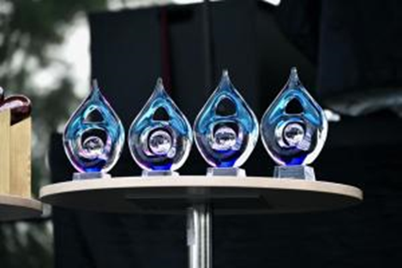
W ramach Konkursu nagrody przyznano w trzech kategoriach:
Konkurs Kreatywności Społecznej „LOKALNI NIEBANALNI”
(XII edycja)

Kategoria „INICJATYWA SPOŁECZNA 2024”

Nagrodę otrzymała „Fundacja Nocna Jazda Tomaszów Mazowiecki”
Za inicjatywę: „Nocna Jazda Moto Show Arena”

Nagrodzona inicjatywa to organizacja imprezy, która zgromadziła na tomaszowskich błoniach zarówno fanów motoryzacji z całej Polski oraz wielbicieli zabytkowych czterech kółek jak i nowoczesnych super samochodów. W niedzielę 20 sierpnia 2023 r. na terenie tomaszowskiej Areny Lodowej zaprezentowano ponad 200 różnego rodzaju aut.
Piknikowi motoryzacyjnemu towarzyszył zlot food trucków były strefy Off Road Taxi, Drift Taxi i Tesla Plaid, a także wesołe miasteczko, loty śmigłowcem i wznosy balonem na uwięzi i wiele innych atrakcji. Można było sprawdzić swoje umiejętności na symulatorze lub podziwiać umiejętności drifterów. Imprezie towarzyszyły koncerty znanych gwiazd.
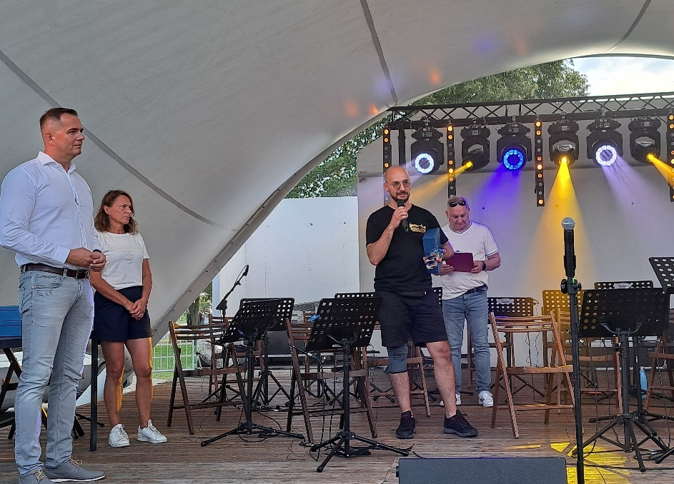

Kategoria „PARTNERSTWO SPOŁECZNE 2024”

Nagrodę otrzymała Chorągiew Łódzka Hufiec ZHP Tomaszów Mazowiecki i Stowarzyszenie Militarne Grot
Za partnerstwo: „Dzień Myśli Braterskiej 2024”
Nagrodzone partnerstwo to współpraca podczas wielu harcerskich przedsięwzięć. Jednym z nich było skautowe święto Dnia Myśli Braterskiej, podczas którego Stowarzyszenie wystawiło stanowisko ze wspinaczką po skrzyniach oraz strzelania z łuków. Partnerstwo to opiera się na wzajemnym wsparciu oraz zaufaniu. Stowarzyszenie Militarne GROT z chęcią pomaga realizować cele poprzez organizowanie ciekawych warsztatów na hufcowych imprezach.
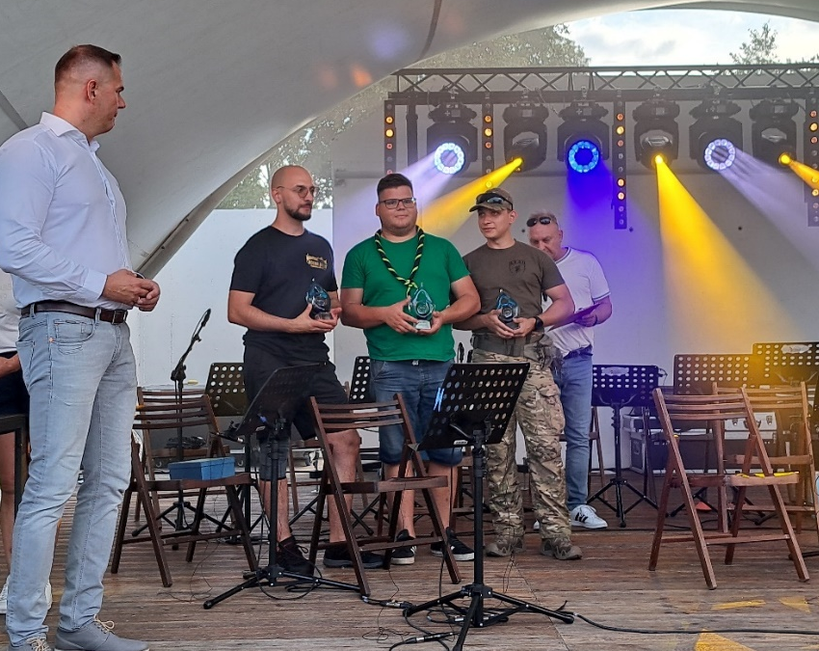

Kategoria „ANIMATOR SPOŁECZNY 2024”

Kandydatka – Elżbieta Gałek jest wyjątkowo zaangażowana w działalność na rzecz kobiet z rakiem piersi. Aktywnie uczestniczy w różnych akcjach profilaktycznych na terenie miasta, mających na celu uświadamianie kobietom i młodzieży o konieczności wykonywania samobadania piersi i badań mammograficznych. Od wielu lat jest ochotniczką – wolontariuszką, dzieli się swoim doświadczeniem z pacjentkami onkologicznymi, dając nadzieję i wsparcie. Pani Elżbieta poprzez swoje działania w pełni zasługuje na uznanie oraz przyznanie jej tytuł „Animator społeczny 2024”.
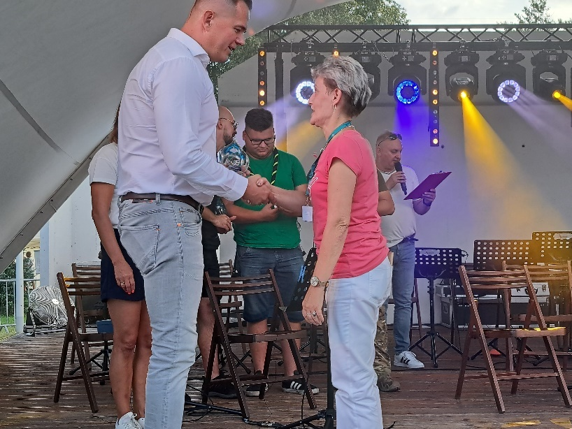
- Konsultacje społeczne
Przestrzegając zasad współpracy oraz dbając o przejrzystość planowanych przedsięwzięć i założeń programowych, Prezydent Miasta Tomaszowa Mazowieckiego prowadził konsultacje społeczne zarówno z organizacjami pozarządowymi jak i Miejską Radą Działalności Pożytku Publicznego.
Konsultacje społeczne przeprowadzone w 2024 r. odbywały się w następującej formie:
- zgłaszanie uwag poprzez wypełnianie formularzy konsultacyjnych i dostarczanie ich drogą elektroniczną, bezpośrednio do komórek organizacyjnych,
- protokołowane spotkania konsultacyjne.

Lp. | Nazwa projektu | Forma konsultacji | Podmioty uprawnione
1. | projekt uchwały w sprawie przyjęcia Programu współpracy z organizacjami pozarządowymi oraz podmiotami prowadzącymi działalność pożytku publicznego na rok 2025. | spotkanie konsultacyjne | RDPP (9 osób)
Ogółem |  |  | 9 członków Miejskiej Rady Działalności Pożytku Publicznego

Tabela nr 4. Wykaz konsultowanych dokumentów przez organizacje pozarządowe i Miejską Radę Działalności Pożytku Publicznego.
- Piknik Organizacji Pozarządowych LOKALNI NIEBANALNI
XVII edycja Pikniku Organizacji Pozarządowych Lokalni Niebanalni ph. „BAŃKOWA PRZYSTAŃ” odbyła się w dniu 25 sierpnia 2024 r. na Przystani Miejskiej. Rozpoczął się występem artystów z Miejskiego Centrum Kultury, następnie zostały wręczone statuetki Laureatom Konkursu Kreatywności Społecznej, a na koniec koncert zespołu TM Orchestra - Orkiestra Symfoniczna Tomaszowa Mazowieckiego, DAVE-BO z gościnnym występem Macieja Balcara.
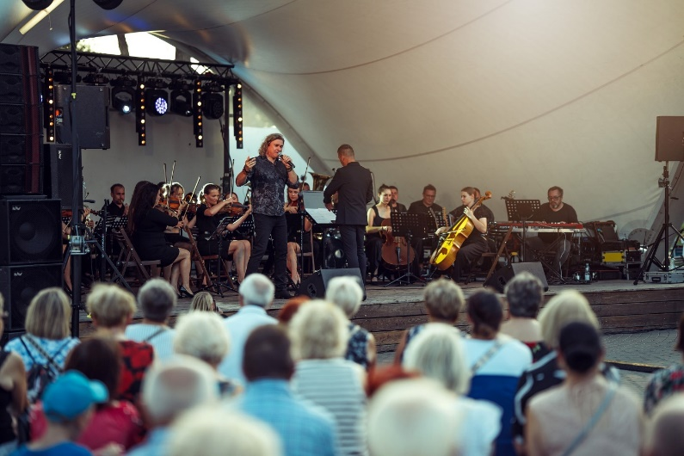

W trakcie imprezy, na terenie Tomaszowskich Błoni zaprezentowało się blisko 30 stowarzyszeń, fundacji, podmiotów działalności pożytku publicznego oraz nieformalnych grup inicjatyw lokalnych prowadzących działalność na terenie naszego miasta.
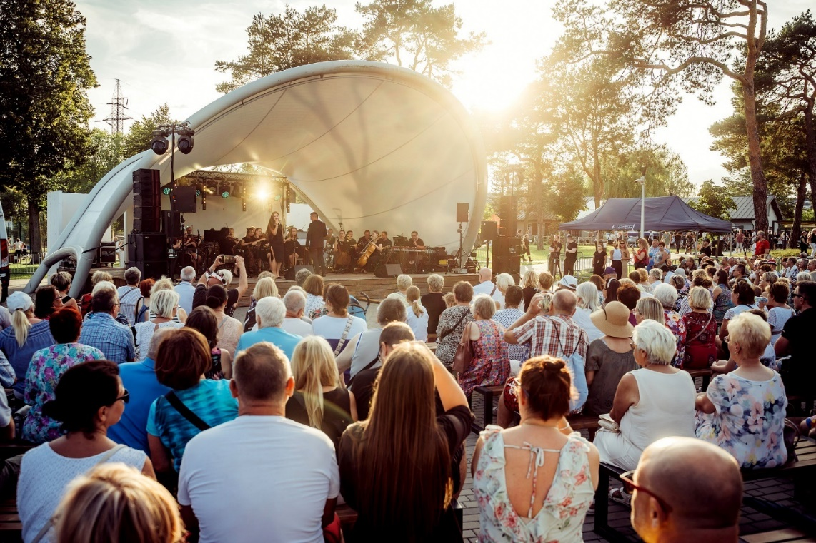
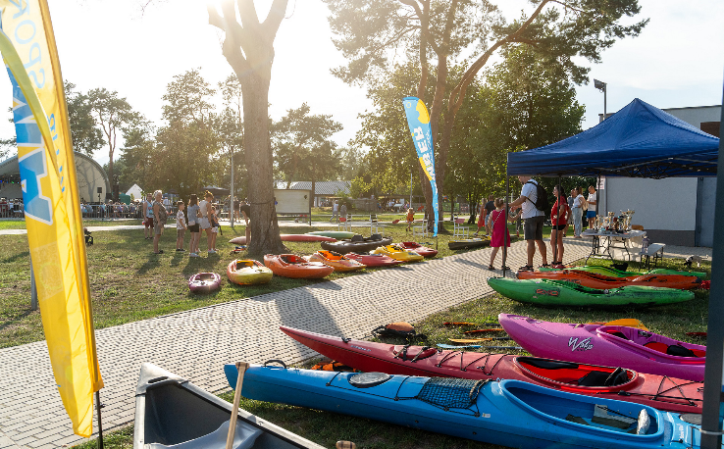
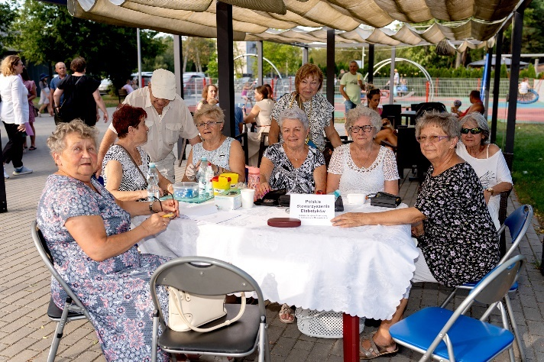
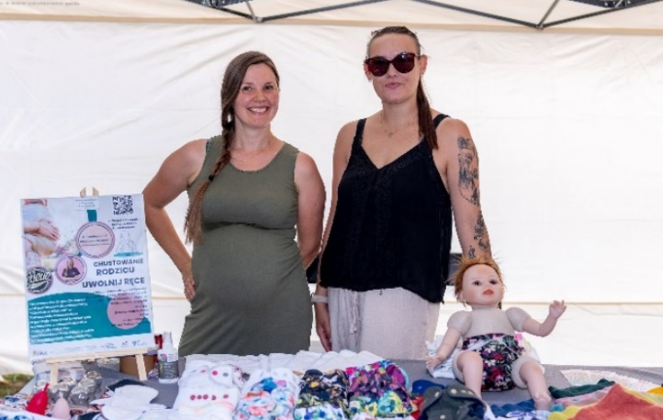
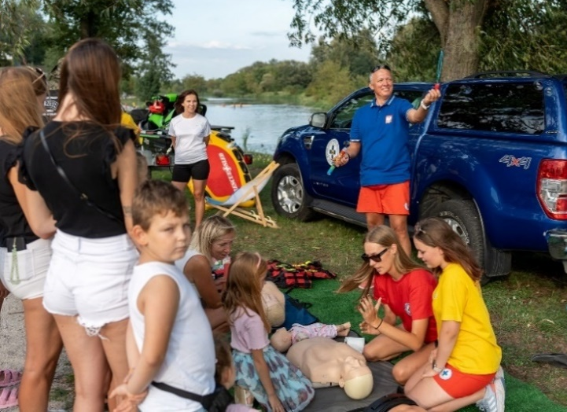
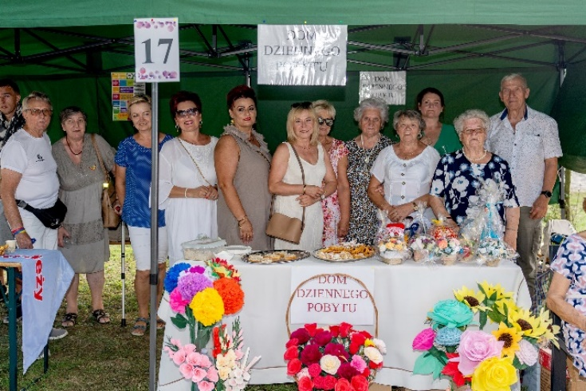
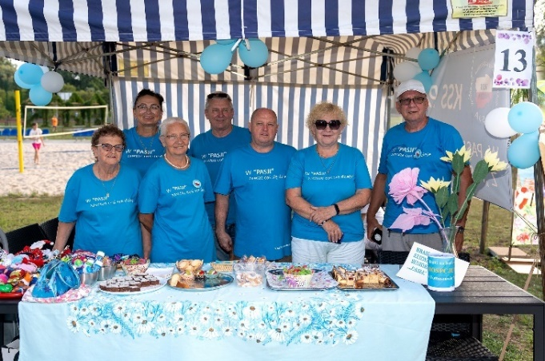
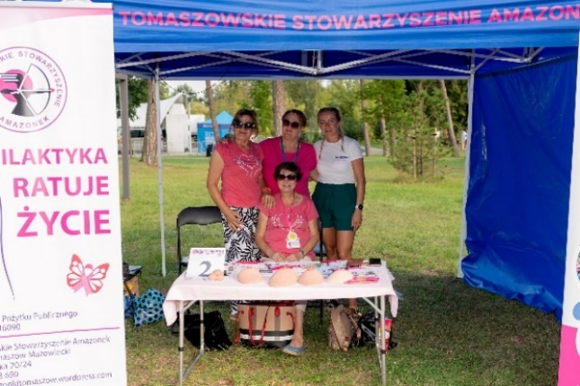
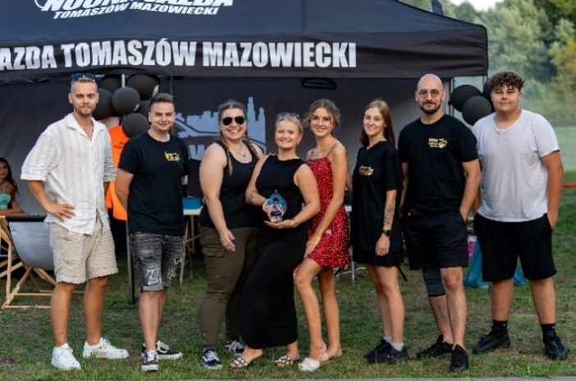
Celem Pikniku LOKALNI NIEBANALNI od lat jest promowanie aktywności społecznej, idei wolontariatu, prezentacja działalności i dorobku III sektora, a także wymiana oświadczeń przedstawicieli organizacji pozarządowych i grup nieformalnych. Wydarzenie organizowane przez Prezydenta Tomaszowa Mazowieckiego oraz lokalne organizacje i grupy nieformalne, cieszy się ogromnym zainteresowaniem tomaszowian. To święto aktywnego miasta, ukazujące, czym zajmuje się miejski sektor pozarządowy.

Wykaz organizacji uczestniczących w tegorocznym Pikniku Organizacji Pozarządowych:
- Tomaszowskie Stowarzyszenie AMAZONEK;
- Polskie Stowarzyszenie Diabetyków Koło Miejskie Nr 2;
- OSP w Tomaszowie Mazowieckim - Białobrzegi;
- Polskie Stowarzyszenie Diabetyków Oddział Miejsko - Powiatowy;
- Fundacja NU-MED.;
- Zespół Szkół i Placówek Oświatowych Województwa Łódzkiego w Tomaszowie Mazowieckim;
- Abstynenckie Stowarzyszenie Klubu Wzajemnej Pomocy ALA;
- Krajowe Stowarzyszenie Seniorów PASJA;
- Towarzystwo Pomocy im. Św. Brata Alberta;
- GRUPA MOTYLA;
- Ochotnicza Straż Pożarna - Ludwików;
- Stowarzyszenie Abstynenckie AZYL;
- Uniwersytet Łódzki Filia w Tomaszowie Mazowieckim;
- Stowarzyszenie „Absolutna Bliskość” w Tomaszowie Mazowieckim;
- Fundacja Nocna Jazda Tomaszów Mazowiecki;
- Jednostka Strzelecka 1002;
- Hufiec ZHP Tomaszów Mazowiecki;
- Centrum OPUS;
- Miejska Komisja Rozwiązywania Problemów Alkoholowych;
- Dom Dziennego Pobytu I i II + Miasto Dzieci i Młodzieży;
- Miejski zespół ds. zwierząt;
- Klub Sportowy AMBER;
- Utila Sp. z o.o;
- Stowarzyszenie Ochotnicza Grupa Poszukiwawczo Ratownicza Tomaszów Mazowiecki;
- WOPR Tomaszów Mazowiecki;
- Fundacja „NSJ Rodzina”.

PODSUMOWANIE
Współpraca Miasta Tomaszowa Mazowieckiego z organizacjami pozarządowymi oraz innymi podmiotami prowadzącymi działalność pożytku publicznego w analizowanym okresie przebiegała zgodnie z zasadami: pomocniczości, suwerenności stron, partnerstwa, efektywności, uczciwej konkurencji oraz jawności.
W ramach tej współpracy wykorzystano zarówno instrumenty finansowe, jak
i pozafinansowe. Realizacja zadań powierzonych i wspieranych umożliwiła przeprowadzenie szeregu inicjatyw i projektów, które przyczyniły się do integracji lokalnych środowisk oraz poprawy jakości życia mieszkańców. Wszystkie cele i zadania priorytetowe określone
w Programie współpracy zostały zrealizowane w sposób efektywny i zgodny z założeniami.
Program stanowił istotne narzędzie dialogu pomiędzy samorządem a sektorem organizacji pozarządowych, pozwalając na identyfikację wspólnych priorytetów oraz rozwój partnerskich relacji w rocznej perspektywie planistycznej.
Należy również podkreślić zaangażowanie organizacji w realizację zadań poprzez wniesienie znacznych zasobów własnych – zarówno finansowych, jak i w formie pracy społecznej. Zauważalny był także wzrost liczby organizacji aktywnie uczestniczących w systemie współpracy, co świadczy o jego otwartości i dynamicznym rozwoju.

Załącznik nr 1 do sprawozdania z realizacji Programu współpracy z organizacjami pozarządowymi oraz podmiotami prowadzącymi
działalność pożytku publicznego za rok 2024

WYKAZ ŚRODKÓW PRZEKAZANYCH I WYKORZYSTANYCH NA REALIZACJĘ ZADAŃ PUBLICZNYCH MIASTA TOMASZOWA MAZOWIECKIEGO W 2024 ROKU

- Pomoc społeczna, w tym pomoc rodzinom i osobom w trudnej sytuacji życiowej oraz wyrównywanie szans tych rodzin i osób

L.p. | Nazwa zadania | Nazwa podmiotu | Dotacje przekazane | Dotacje wykorzystane
1. | Działania mające na celu zapewnienie całodobowego schronienia, posiłków oraz niezbędnego wyposażenia osobom bezdomnym, a także prowadzenie działań długofalowych mających na celu przywracanie do życia w naturalnym środowisku lub rodzinie osób objętych pomocą – prowadzenie schroniska dla bezdomnych mężczyzn | Towarzystwo Pomocy im. Św. Brata Alberta – Koło Tomaszowskie | 400 000,00 | 390 962,19
2. |  | Towarzystwo Pomocy im. Św. Brata Alberta – Koło Tomaszowskie | 200 000,00 | 200 000,00
SUMA |  |  | 600 000,00 | 590 962,19
- Wspieranie rodziny i systemu pieczy zastępczej

L.p. | Nazwa zadania | Nazwa podmiotu | Dotacje przekazane | Dotacje wykorzystane
1. | Prowadzenie placówek wsparcia dziennego w formie specjalistycznej | Fundacja "TOMY" | 39 000,00 | 39 000,00
1. |  | Towarzystwo Przyjaciół Dzieci Oddział Powiatowy | 105 000,00 | 105 000,00
2. | Prowadzenie placówek wsparcia dziennego w formie opiekuńczej | Stowarzyszenie Rodzin Dzieci i Osób Niepełnosprawnych | 39 000,00 | 39 000,00
SUMA |  |  | 183 000,00 | 183 000,00
- Podtrzymywanie i upowszechnianie tradycji narodowej, pielęgnowanie polskości oraz
rozwoju świadomości narodowej, obywatelskiej i kulturowej
L.p. | Nazwa zadania | Nazwa podmiotu | Dotacje przekazane | Dotacje wykorzystane
1. | Realizowanie programów dotyczących wychowania patriotycznego, wychowania w duchu społeczeństwa obywatelskiego oraz podtrzymywania tradycji narodowych | Związek Strzelecki „Strzelec” | 3 000,00 | 3 000,00
1. |  | Stowarzyszenie Rekonstrukcji Historycznej „Batalion Tomaszów” | 3 000,00 | 3 000,00
SUMA |  |  | 6 000,00 | 6 000,00

- Działalność na rzecz osób w wieku emerytalnym

L.p. | Nazwa zadania |  |  |  | Nazwa podmiotu |  | Dotacje przekazane | Dotacje wykorzystane
1. | Rozwój różnorodnych form wsparcia, integracji i aktywizacji oraz podnoszenie poziomu sprawności intelektualnej, psychicznej i fizycznej osób starszych z terenu miasta Tomaszowa Mazowieckiego |  |  |  | Powiatowe Stowarzyszenie Emerytów, Rencistów i Inwalidów |  | 14 000,00 | 14 000,00
1. |  |  |  |  | Polski Związek Emerytów, Rencistów i Inwalidów Oddział Rejonowy |  | 12 000,00 | 12 000,00
1. |  |  |  |  | Krajowe Stowarzyszenie Seniorów „Pasja” Tomaszów Mazowiecki |  | 19 000,00 | 19 000,00
1. |  |  |  |  | Tomaszowski Uniwersytet Trzeciego Wieku |  | 25 000,00 | 25 000,00
SUMA |  |  |  |  |  |  | 70 000,00 | 70 000,00
5. Nauka, szkolnictwo wyższe, edukacja, oświata i wychowanie

L.p. | Nazwa zadania |  | Nazwa podmiotu | Dotacje przekazane | Dotacje wykorzystane
1. | Dofinansowanie w formie dotacji podmiotowej dla przedszkoli niepublicznych  ZADANIE ZLECONE W TRYBIE  USTAWY O SYSTEMIE OŚWIATY |  | Fundacja Proem Edu  Przedszkole „Tomaszek” | 1 721 962,91 | 1 721 407,41
1. |  |  | Fundacja Promyczek  Przedszkole Niepubliczne „Promyczek” | 2 220 786,44 | 2 220 786,44
2. | Dofinansowanie w formie dotacji podmiotowej dla niepublicznych szkół podstawowych  ZADANIE ZLECONE W TRYBIE  USTAWY O SYSTEMIE OŚWIATY |  | Fundacja Proem Edu  Pierwsza Chrześcijańska  Szkoła Podstawowa TOMEK | 3 813 149,71 | 3 813 149,71
2. |  |  | Katolickie Stowarzyszenie Oświatowe im. Św. Ojca Pio  Katolicka Szkoła Podstawowa | 383 371,37 | 383 371,37
SUMA |  |  |  | 8 139 270,43 | 8 138 714,93
6. Działalność na rzecz dzieci i młodzieży, w tym wypoczynek dzieci i młodzieży

L.p. | Nazwa zadania | Nazwa podmiotu | Dotacje przekazane | Dotacje wykorzystane
1. | Organizacja wypoczynku w okresie ferii zimowych z elementami profilaktyki uzależnień dla dzieci i młodzieży z terenu miasta Tomaszowa Mazowieckiego | Związek Harcerstwa Polskiego Chorągiew Łódzka - Hufiec Doliny Pilicy | 10 000,00 | 10 000,00
1. |  | Klub Sportowy „Arena” Tomaszów Mazowiecki | 45 000,00 | 45 000,00
1. |  | Integracyjny Uczniowski Klub Sportowy „Dziewiątka” | 6 014,00 | 6 014,00
1. |  | Fundacja „N.S.J. - Rodzina” | 6 000,00 | 6 000,00
1. |  | Związek Strzelecki „Strzelec” Organizacja Społeczno - Wychowawcza Jednostka Strzelecka 1002 im. Mjr. Rudolfa Majewskiego ps. „Leśniak” | 7 300,00 | 7 300,00
1. |  | Tomaszowskie Centrum Sportu | 38 000,00 | 38 000,00
1. |  | Uczniowski Klub Sportowy „Trzynastka - Joker” Tomaszów Mazowiecki | 6 000,00 | 6 000,00
1. |  | Akademia Łyżwiarstwa Kristensen | 31 686,00 | 31 686,00
1. |  | Katolickie Stowarzyszenie Młodzieży | 6 000,00 | 6 000,00
2. | Organizacja wypoczynku letniego dla dzieci i młodzieży szkolnej z terenu miasta z elementami profilaktyki uzależnień | Akademia Tańca Sportowego Aster | 5 000,00 | 5 000,00
2. |  | Uczniowski Klub Sportowy „Trzynastka - Joker” Tomaszów Mazowiecki | 6 000,00 | 6 000,00
2. |  | Związek Harcerstwa Polskiego - Chorągiew Łódzka Hufiec ZHP Tomaszów Mazowiecki | 26 250,00 | 26 250,00
2. |  | Klub sportu i rekreacji Nemo Sport | 7 500,00 | 7 500,00
2. |  | Związek Harcerstwa Polskiego - Chorągiew Łódzka Hufiec ZHP Doliny Pilicy | 5 250,00 | 5 250,00
2. |  | Fundacja „N.S.J.-Rodzina” | 7 500,00 | 7 500,00
2. |  | Integracyjny Uczniowski Klub Sportowy „Dziewiątka” | 10 800,00 | 10 800,00
2. |  | Tomaszowskie Centrum Sportu Sp. z o.o. | 47 300,00 | 47 300,00
2. |  | Klub Sportowy „Arena” Tomaszów Mazowiecki | 15 000,00 | 15 000,00
SUMA |  |  | 286 600,00 | 286 600,00

7. Kultura, sztuka, ochrona dóbr kultury i dziedzictwa narodowego
L.p. | Nazwa zadania | Nazwa podmiotu | Dotacje przekazane | Dotacje wykorzystane
1. | Organizacja i wdrażanie powszechnych, amatorskich oraz profesjonalnych projektów i programów obejmujących wystawy, warsztaty i plenery | Stowarzyszenie Amatorów Plastyków | 7 000,00 | 7 000,00
SUMA |  |  | 7 000,00 | 7 000,00
2. | Wspieranie i realizacja inicjatyw lokalnych, a w szczególności festiwali, warsztatów, koncertów muzycznych, konkursów, przeglądów, imprez kulturalnych i działań turystyczno – rekreacyjnych | Związek Harcerstwa Polskiego - Chorągiew Łódzka Hufiec ZHP w Tomaszowie Mazowieckim | 6 000,00 | 6 000,00
SUMA |  |  | 6 000,00 | 6 000,00

8. Kultura fizyczna i rekreacja
L.p. | Nazwa zadania | Nazwa podmiotu | Dotacje przekazane | Dotacje wykorzystane
1. | Organizacja szkolenia oraz współzawodnictwa sportowego w określonych dyscyplinach sportu polegająca na tworzeniu warunków, w tym organizacyjnych sprzyjających rozwojowi sportu na terenie Gminy Miasto Tomaszów Mazowiecki w poszczególnych dyscyplinach sportowych z wyłączeniem: piłki nożnej mężczyzn i piłki siatkowej mężczyzn | Międzyszkolny Uczniowski Klub Sportowy Wiking (kajakarstwo) | 9 000,00 | 9 000,00
1. |  | Uczniowski Klub Sportowy TRZYNASTKA - JOKER (bilard) | 4 000,00 | 4 000,00
1. |  | Klub Sportowy DUET (bilard) | 4 000,00 | 4 000,00
1. |  | Ludowy Klub Kolarski START (kolarstwo) | 10 000,00 | 10 000,00
1. |  | Międzyszkolny Uczniowski Klub Sportowy DARGFIL (piłka siatkowa dziewcząt) | 60 000,00 | 60 000,00
1. |  | Międzyszkolny Uczniowski Klub Sportowy DARGFIL (piłka nożna kobiet) | 30 000,00 | 30 000,00
1. |  | Uczniowski Klub Sportowy JEDYNKA (łyżwiarstwo szybkie) | 9 000,00 | 9 000,00
1. |  | Integracyjny Uczniowski Klub Sportowy DZIEWIĄTKA (łyżwiarstwo szybkie) | 10 000,00 | 10 000,00
1. |  | Integracyjny Uczniowski Klub Sportowy DZIEWIĄTKA (wrotkarstwo szybkie) | 5 000,00 | 5 000,00
1. |  | Klub Sportowy Chamipon Tomaszów Mazowiecki (pływanie) | 10 000,00 | 10 000,00
1. |  | Klub Sportowy ARENA (łyżwiarstwo szybkie) | 20 000,00 | 20 000,00
1. |  | Klub Sportowy NELASPORT | 5 000,00 | 5 000,00
1. |  | Klub Sportowy PILICA (łyżwiarstwo szybkie) | 90 000,00 | 90 000,00
1. |  | Klub Sportowy PILICA (kręglarstwo) | 10 000,00 | 10 000,00
1. |  | Uczniowski Klub Sportowy TRZYNASTKA - JOKER (piłka siatkowa dziewcząt) | 5 000,00 | 4 754,01
1. |  | Klub Sportowy Akademia Łyżwiarstwa KRISTENSEN (łyżwiarstwo szybkie) | 8 000,00 | 8 000,00
1. |  | Klub Sportowy Akademia Łyżwiarstwa KRISTENSEN (wrotkarstwo szybkie) | 3 000,00 | 3 000,00
2. | Organizacja szkolenia oraz współzawodnictwa sportowego w określonych dyscyplinach sportu polegająca na tworzeniu warunków, w tym organizacyjnych sprzyjających rozwojowi sportu na terenie Gminy Miasto Tomaszów Mazowiecki w poszczególnych dyscyplinach sportowych: piłka nożna mężczyzn i piłka siatkowa mężczyzn | Tomaszowskie Centrum Sportu SP. Z O.O. | 2 081 000,00 | 2 081 000,00
SUMA |  |  | 2 373 000,00 | 2 372 754,01

9. Przeciwdziałanie uzależnieniom i patologiom społecznym – zwalczanie narkomanii

L.p. | Nazwa zadania | Nazwa podmiotu | Dotacje przekazane | Dotacje wykorzystane
1. | Działania informacyjne, edukacyjnej oraz szkoleniowe z zakresu uzależnień od środków psychoaktywnych | Fundacja "Aby nikt nie zginął" | 30 000,00 | 30 000,00
SUMA |  |  | 30 000,00 | - 000,00

10. Porządek i bezpieczeństwo publiczne

L.p. | Nazwa zadania | Nazwa podmiotu | Dotacje przekazane | Dotacje wykorzystane
1. | Prowadzenie działań edukacyjnych wśród uczniów szkół podstawowych w zakresie uświadamiania o zagrożeniach związanych z wykorzystaniem obszarów wodnych | Wodne Ochotnicze Pogotowie Ratunkowe | 10 000,00 | 10 000,00
SUMA |  |  | 10 000,00 | 10 000,00

11. Przeciwdziałanie uzależnieniom i patologiom społecznym - przeciwdziałanie alkoholizmowi

L.p. |  | Nazwa zadania | Nazwa podmiotu | Dotacje przekazane | Dotacje wykorzystane
1. | Prowadzenie działań związanych z profilaktyką i rozwiązywaniem problemów alkoholowych oraz integracją osób uzależnionych i ich bliskich |  | Abstynenckie Stowarzyszenie Klubu Wzajemnej Pomocy ALA | 132 000,00 | 132 000,00
1. |  |  | Stowarzyszenie Abstynenckie AZYL | 178 000,00 | 178 000,00
2. | Program metodyczny pracy wychowawczej z młodzieżą z terenu miasta Tomaszowa Mazowieckiego |  | Stowarzyszenie Nasz Wspólny Dom | 25 000,00 | 25 000,00
3. | Prowadzenie ogrzewalni dla bezdomnych osób uzależnionych  ZADANIE POWIERZONE |  | Towarzystwo Pomocy im. Św. Brata Alberta | 92 000,00 | 90 270,25
4. |  |  | Towarzystwo Pomocy im. Św. Brata Alberta | 35 000,00 | 34 772,98
5. | Superwizja grupowa dla nauczycieli, pedagogów i wychowawców jako skuteczna metoda profilaktyki uzależnień |  | Fundacja „Aby nikt nie zginął” | 8 000,00 | 8 000,00
6. | Organizowanie szkolenia i współzawodnictwa sportowego mająca na celu upowszechniania sportu, podniesienia poziomu sportowego oraz poprawę warunków uprawiania sportu dla dzieci, młodzieży i osób dorosłych |  | Klub Sportowy Arena Tomaszów Mazowiecki | 100 000,00 | 100 000,00
7. | Organizacja V Biegu im. Bogusława Drozdowskiego |  | Klub Sportowy Arena Tomaszów Mazowiecki | 10 000,00 | 10 000,00
SUMA |  |  |  | 580 000,00 | 578 043,23

